Выполнил: Архипов Вячеслав Сергеевич, 286 группа.

**Отчет по учебной практике № 12**

**«Проектирование классов. Создание диаграммы классов»**

**Цель практической работы:** составить диаграмму классов.

Решение задач.

1. Реализована диаграмма классов в нотации UML (Рис.1).

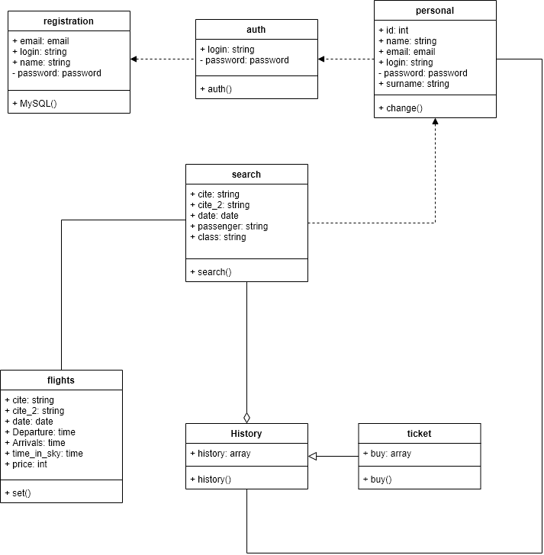

Рисунок 1- Диаграмма класса

Выводы

Повторение построение диаграммы классов в нотации UML.